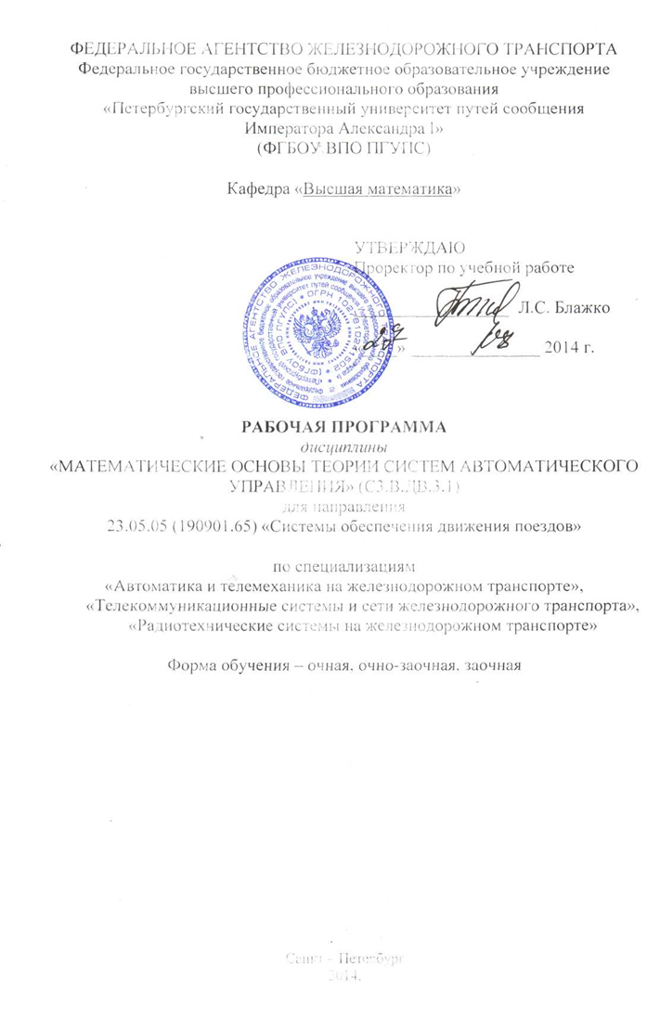

Рабочая программа рассмотрена и обсуждена на заседании кафедры «Высшая математика»
Протокол № __ от «___» _________.

Программа актуализирована и продлена на 2015 / 2016 учебный год (приложение ).

Заведующий кафедрой «Высшая математика»…

«___» _________ 201 __ г.

Рабочая программа рассмотрена и обсуждена на заседании кафедры«Высшая математика»
Протокол № __ от «___» _________ 2016 г.

Программа актуализирована и продлена на 2016 / 2017 учебный год (приложение ).

Заведующий кафедрой «Высшая математика»…

«___» _________ 201 __ г.

Рабочая программа рассмотрена и обсуждена на заседании кафедры«Высшая математика»
Протокол № __ от «___» _________ 2017 г.

Программа актуализирована и продлена на 2017 / 2018 учебный год (приложение ).

Заведующий кафедрой «Высшая математика»…

«___» _________ 201 __ г.

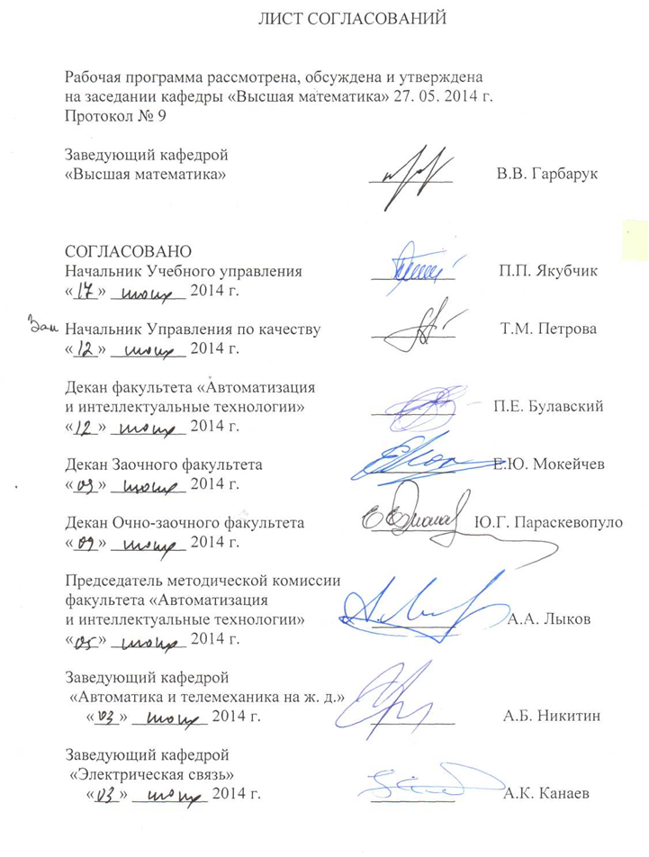

1 Цели и задачи изучения дисциплины
Рабочая программа составлена в соответствии с ФГОС, утвержденным «23» декабря 2010 г., приказ № 2025 по направлению 23.05.05 (190901.65) «Системы обеспечения движения поездов», по дисциплине «Математические основы теории систем автоматического управления».
Целью изучения дисциплины «Математические основы теории систем автоматического управления» является освоение теоретических основ и развитие практических навыков применения математических методов, повышение культуры мышления, способности к обобщению, анализу, восприятию информации, постановке цели и выбору путей её достижения.
Для достижения поставленных целей решаются следующие задачи.
– Умение решения основных математических задач с доведением решения до практически приемлемого результата.
– Развитие навыков математического и алгоритмического мышления, умения логически верно, аргументировано и ясно проводить доказательства.
– Опыт простейшего математического исследования прикладных вопросов (перевод реальной задачи на математический язык, выбор методов её решения, в том числе и численных, оценка полученных результатов).
– Развитие способности самостоятельно разбираться в математическом аппарате, содержащемся в литературе, связанной со специальностью студента.

2 Перечень планируемых результатов обучения по дисциплине, соотнесенных с планируемыми результатами освоения основной образовательной программы
В результате изучения дисциплины студент должен
Знать:
- основные методы гармонического анализа, теории вероятностей, дискретной математики; основы математического моделирования.
Уметь:
- применять методы математического анализа и моделирования .
Владеть:
- методами математического описания физических явлений и процессов, определяющих принципы работы различных технических устройств.
Процесс изучения дисциплины направлен на формирование следующих общечеловеческих профессиональных компетенций:
- знанием базовых ценностей мировой культуры и готовностью опираться на них в своём личностном и общекультурном развитии; владением культурой мышления, способностью к обобщению, анализу, восприятию информации, постановке цели и выбору путей её достижения (ОК-1);
- способностью логически верно, аргументировано и ясно строить устную и письменную речь, создавать тексты профессионального назначения; умением отстаивать свою точку зрения, не разрушая отношений (ОК-2);
- готовностью к кооперации с коллегами, работе в коллективе на общий результат, способностью к личностному развитию и повышению профессионального мастерства; умением разрешать конфликтные ситуации, оценивать качества личности и работника; способностью проводить социальные эксперименты и обрабатывать их результаты, учиться на собственном опыте и опыте других (ОК-7);
- осознанием социальной значимости своей будущей профессии, обладанием высокой мотивацией к выполнению профессиональной деятельности (ОК-8);
- способностью применять методы математического анализа и моделирования, теоретического и экспериментального исследования (ПК-1);
- способностью приобретать новые математические и естественнонаучные знания, используя современные образовательные и информационные технологии (ПК-3)
- в производственно-технологической деятельности: умением использовать в профессиональной деятельности современные информационные технологии, изучать и анализировать информацию, технические данные, показатели и результаты работы систем обеспечения движения поездов, обобщать и систематизировать их, проводить необходимые расчеты (ПК-14).
- умением проводить научные исследования и эксперименты; анализировать, интерпретировать и моделировать в областях проектирования и ремонта систем обеспечения движения поездов (ПК-29).

3 Место дисциплины в структуре ООП
Дисциплина «Математические основы теории систем автоматического управления» (С3.В.ДВ3) относится к вариативной части математического и естественнонаучного цикла дисциплин и является дисциплиной по выбору.
Дисциплина «Математические основы теории систем автоматического управления» основывается на знаниях, умениях и навыках в области математики, полученных учащимися в средней школе.
Дисциплина «Математические основы теории систем автоматического управления» служит основой для изучения следующих дисциплин:
- С2.Б.9 Теория дискретных устройств
- С3.Б.1 Теоретические основы электротехники
- С3.Б.15 Теоретические основы автоматики и телемеханики
- С3.Б.17 Теория передачи сигналов

4 Объем дисциплины и виды учебной работы

Для дневной формы обучения
 | Всего часов | Семестр
Вид учебной работы | Всего часов | II
Аудиторные занятия (всего) | 54 | 54
В том числе: – лекции (Л) | 18 | 18
– практические занятия (ПЗ) | 18 | 18
– лабораторные занятия (ЛР) | 18 | 18
– контроль самостоятельной работы (КСР)
Самостоятельная работа (всего). | 54 | 54
Форма контроля знаний | Зач. | Зач.
Общая трудоемкость: час./з.е. | 108/3 | 108/3
Количество часов в интерактивной форме | 10 | 10

Для очно-заочной формы обучения
 | Всего часов | Семестр
Вид учебной работы | Всего часов | I
Аудиторные занятия (всего) | 18 | 18
В том числе:
– практические занятия (ПЗ) | 18 | 18
Самостоятельная работа (всего). | 90 | 90
Форма контроля знаний | Зач. | Зач.
Общая трудоемкость: час./з.е. | 108/3 | 108/3
Количество часов в интерактивной форме | 10 | 10

Для заочной формы обучения:
 | Всего часов | курс
Вид учебной работы | Всего часов | II
Аудиторные занятия (всего) | 12 | 12
В том числе: – лекции (Л) | 4 | 4
– практические занятия (ПЗ) | 4 | 4
– лабораторные занятия (ЛР) | 4 | 4
Самостоятельная работа (всего). | 92 | 92
Контрольные работы, шт. | 1 | 1
Подготовка к зачету | 4 | 4
Форма контроля знаний | Зач. | Зач.
Общая трудоемкость: час./з.е. | 108/3 | 108/3
Количество часов в интерактивной форме | 2 | 2

5 Содержание и структура дисциплины

5.1 Содержание разделов дисциплины
№  п/п | Наименование раздела дисциплины | Содержание раздела
1 | 2 | 3
 | Модуль 1
1 | Числовые ряды | Сумма ряда, сходимость, расходимость ряда. Абсолютная и условная сходимость. Необходимый признак сходимости ряда. Свойства сходящихся рядов. Знакоположительные ряды. Признак Даламбера. Интегральный признак Коши*. Знакочередующиеся ряды. Признак Лейбница. Оценка остатка ряда.
 | Модуль 2
2 | Функциональные ряды | Равномерная сходимость. Признак Вейерштрасса. Свойства равномерно сходящихся рядов. Степенные ряды. Теорема Абеля. Интервал и радиус сходимости. Ряд Тейлора. Разложение в ряд Маклорена некоторых функций**. Условия Дирихле. Разложение периодических функций в ряды Фурье. Разложение четных, нечетных функций. Разложение функций, заданных на отрезке.
 | Модуль 3
3 | Операционное исчисление | Изображение Лапласа. Изображения простейших функций. Интегрирование оригинала и изображения. Таблица изображений.

*) Раздел может быть перенесен на самостоятельную проработку.
**) Раздел может быть перенесен частично на самостоятельную проработку.

5.2 Разделы дисциплины и виды занятий:

Для дневной формы обучения:
№  п/п | Наименование раздела дисциплины | Л  Час | ПЗ  Час | ЛР  Час | СРС  Час | Всего  Час
 | Модуль 1
1 | Числовые ряды | 6 | 4 | 6 | 18 | 34
 | Модуль 2
2 | Функциональные ряды | 6 | 6 | 8 | 18 | 38
 | Модуль 3
3 | Операционное исчисление | 6 | 8 | 4 | 18 | 36

Для очно-заочной формы обучения:
№  п/п | Наименование раздела дисциплины | Л  Час | ПЗ  Час | ЛР  Час | СРС  Час | Всего  Час
 | Модуль 1
1 | Числовые ряды | – | 4 | – | 30 | 34
 | Модуль 2
2 | Функциональные ряды | – | 6 | – | 30 | 36
 | Модуль 3
3 | Операционное исчисление | – | 8 | – | 30 | 38

Для заочной формы обучения:
№  п/п | Наименование раздела дисциплины | Л  Час | ПЗ  Час | ЛР  Час | СРС  Час | Всего  Час
 | Модуль 1
1 | Числовые ряды | 2 |  | 2 | 30 | 34
 | Модуль 2
2 | Функциональные ряды |  | 2 | 2 | 30 | 34
 | Модуль 3
3 | Операционное исчисление | 2 | 2 |  | 32 | 36

6. Перечень учебно-методического обеспечения для самостоятельной работы обучающихся по дисциплине

№  п/п | Наименование раздела дисциплины | Вид самостоятельной работы
1  2 | Модуль 1  Числовые ряды  Модуль 2  Функциональные ряды | Числовые и степенные ряды. Ряды и интегралы Фурье, сб. типовых расчетов / ПГУПС. Каф. "Высш. математика", 2008. - 44 с. (200 экз)
3 | Модуль 3  Операционное исчисление | Дифференциальные уравнения и системы, сб. типовых расчетов / ПГУПС. Каф. "Высш. математика", 2009. - 34 с. (500 экз)

7. Фонд оценочных средств для проведения текущего контроля успеваемости и промежуточной аттестации обучающихся по дисциплине
Фонд оценочных средств по дисциплине является неотъемлемой частью рабочей программы и представлен отдельным документом, рассмотренным на заседании кафедры «Высшая математика» и утвержденным заведующим кафедрой.

8. Учебно-методическое и информационное обеспечение дисциплины
Все обучающиеся имеют доступ к электронным учебно-методическим комплексам (ЭУМК) по изучаемой дисциплине согласно персональным логинам и паролям.
Каждый обучающийся обеспечен доступом к электронно-библиотечной системе (ЭБС) через сайт Научно-технической библиотеки Университета http://library.pgups.ru/, содержащей основные издания по изучаемой дисциплине.
ЭБС обеспечивает возможность индивидуального доступа для каждого обучающегося из любой точки, в которой имеется доступ к сети Интернет.

8.1 Перечень основной учебной литературы, необходимой для освоения дисциплины.
- Ряды. Метод. пособие / В. В. Гарбарук, Е. И. Спиридонов, М. А. Шварц, ПГУПС. Каф. "Высш. математика", 2010 г. (300 экз).
- Дифференциальные уравнения. Уч. пособие / В. В. Гарбарук, В. Г. Дегтярев, А.Г. Катранов, ПГУПС. Каф. "Высш. математика", 2006 г. (300 экз).

8.2 Дополнительная литература
1. Письменный Д. Т. Конспект лекций по высшей математике:, Айрис-Пресс, 2008. – 604 c. (170 экз).
2. Пискунов Н. С. Дифференциальное и интегральное исчисления: Учеб. пособие для втузов:, 2005. - 415 с. (120 экз)

8.3 Перечень ресурсов информационно-телекоммуникационной сети «Интернет», необходимых для освоения дисциплины (http:/e.lanbook.com)

Натансон И.П. Краткий курс высшей математики (2009 г.)

Запорожец Г.И. Руководство к решению задач по математическому анализу (2010 г.)

Вдовин А.Ю., Михалева Л.В., Мухина В.М. и др. Высшая математика. Стандартные задачи с основами теории (2009 г.)

Запорожец Г.И. Руководство к решению задач по математическому анализу (2010 г.)

Петрушко И.М., Елисеев А.Г., Качалов В.И., Кудин С.Ф. и др.Курс высшей математики. Теория функций комплексной переменной (2010 г.)

Соловьев И.А., Шевелев В.В., Червяков А.В. и др. Практическое руководство к решению задач по высшей математике. Кратные интегралы, теория поля, теория функций комплексного переменного, обыкновенные дифференциальные уравнения (2009 г.)

Марон И.А. Дифференциальное и интегральное исчисление в примерах и задачах. Функции одной переменной (2008 г.)

8.4 Методические указания для обучающихся по освоению дисциплины
1. «Элементы операционного исчисления», Методические указания / ПГУПС. Каф. "Высш. математика", 2013. - 35 с. (500 экз)
2. Численные методы. Часть 1. Методические указания / Н.А. Лизунова и др., ПГУПС. Каф. "Высш. математика", 2013 г.- 24 с. (300 экз).
3. Численные методы. Часть 2. Методические указания / Н.А. Лизунова и др., ПГУПС. Каф. "Высш. математика", 2013 г.- 27 с. (300 экз).

9. Перечень информационных технологий, используемых при осуществлении образовательного процесса по дисциплине
Для освоения дисциплины используются следующие технические средства:
– компьютерный класс кафедры «Высшая математика» – 20 компьютеров.
Кафедра «Высшая математика» обеспечена необходимым комплектом лицензионного программного обеспечения:
- Microsoft Windows 7;
- Microsoft Word 2010;
- Microsoft Excel 2010;
- Microsoft PowerPoint 2010;
Перечень прикладного программного обеспечения:
- Обучающая программа «Производные»,
- Обучающая программа «Метод Гаусса»,
- Компьютерный тест «Проверка школьных остаточных знаний»,
- Компьютерный тест «Линейная алгебра»,
- Компьютерный тест «Проверка остаточных знаний по дисциплине «Математика».

10. Описание материально-технической базы, необходимой для осуществления образовательного процесса по дисциплине
Материально-техническая база кафедры «Высшая математика» обеспечивает проведение всех видов учебных занятий, предусмотренных учебным планом по направлению «Системы обеспечения движения поездов» по специализациям «Автоматика и телемеханика на железнодорожном транспорте», «Телекоммуникационные системы и сети железнодорожного транспорта», «Радиотехнические системы на железнодорожном транспорте», и соответствует санитарным и противопожарным нормам и правилам.
Компьютерный класс кафедры «Высшая математика» (ауд. 7-308) укомплектован специальной компьютерной мебелью и настенным экраном с дистанционным управлением.

